Волканин Л.С.
АНОО ВО «Контур Университет», г. Екатеринбург
l.volkanin@skbkontur.ru
Практика использования технологий 1С для реализации электронного личного дела студента
Volkanin L.S.
Kontur University, Ekaterinburg
Practical use of 1C technologies to implement electronic personal files for students
Аннотация
В работе рассматривается использование решений и технологий на платформе «1С:Предприятие 8» для реализации электронного личного дела студента. Приводятся обзор нормативных документов для перевода личных дел студентов в электронный формат и пример доработки «1С:Университет ПРОФ» для обеспечения юридической значимости и возможности долговременного хранения электронных документов из состава личного дела.
Abstract
The article considers the use of 1C technologies for implementation of the students’ electronic personal files. The author provides an overview of regulatory documents required for converting students' personal files from paper to electronic format and offers an example of developing an enhancement for 1C:University to guarantee the legal validity and ensure the long-term storage of electronic documents related to the personal file.

Ключевые слова: «1С:Университет», «1С:Архив», электронный, личный, дело

Keywords: 1C:University, 1C:Archive, electronic personal file
Современная образовательная среда изменяется благодаря развитию цифровых технологий и в рамках реализации проектов цифровой трансформации вузов. Значимым, но до сих пор крайне неоднозначно воспринимаемым изменением является перевод личных дел студентов в электронную форму.
Личное дело ведется в отношении каждого из лиц, обучающихся в образовательных учреждениях. Результаты опроса коллег из вузов позволяют сделать вывод, что часто происходит подмена понятий, и ответственные за ведение личных дел студентов возлагают задачу первоначального формирования на приемную комиссию, хотя личное дело поступающего и обучающегося — это нормативно не пересекающиеся сущности.
Вуз формирует личное дело поступающего в электронной и (или) бумажной форме на основании информации и (или) документов, полученных организацией с ЕПГУ и (или) представленных поступающим иными способами (п. 82 Порядка приема в вуз). Также в письме Минобрнауки № МН-19/2514-ДА от 14 июля 2022 года вузам даны рекомендации по ведению личных дел поступающих, подавших заявления посредством ЕПГУ. Заметим, что личные дела абитуриентов, поступавших, но не принятых в вуз, хранятся всего 1 год.
Единый порядок ведения личного дела студента законодательно не установлен. Следовательно, вуз вправе самостоятельно разработать и утвердить такой порядок, включив в него порядок учета результатов освоения образовательных программ и поощрений, а также хранения, в т. ч. в архивах, этой информации на бумажных или электронных носителях. Формально при формировании личного дела студента возникает новый комплект документов: собираем новые согласия на обработку персональных данных, то, что было в процессе приема, остается в приеме и уничтожается по истечении 1 года. Напомним, что срок хранения личного дела студента — 75 лет.
Возможно ли перевести формирование и ведение личных дел в электронную форму? Федеральный закон от 29.12.2012 г. № 273-ФЗ «Об образовании в Российской Федерации» в п. 6 статьи 28 разрешает создание, подписание, использование и хранение документов, связанных с деятельностью образовательной организации, в электронном виде без дублирования на бумажном носителе. Разумеется, при переводе личных дел в электронную форму требуется учитывать требования Федеральных законов от 27.07.2006 г. № 152-ФЗ «О персональных данных» и от 06.04.2011 № 63-ФЗ «Об электронной подписи». Приведём в качестве примера распоряжение Департамента образования и науки города Москвы от 15.04.2021 г. № 87р «О ведении личных дел обучающихся в электронном виде», который предписывает использование комплексной информационной системы «Государственные услуги» в сфере образования в электронном виде» для ведения личных дел учеников московских школ.
Программный продукт «1С:Университет ПРОФ» позволяет вести в электронном виде личное дело абитуриента. Для ведения в электронной форме личного дела обучающегося потребуется выполнить доработку, например, с использованием механизма расширений конфигурации [1]. Часто запрашиваемыми и первоначально реализованными у нас доработками являются ведение в электронном виде состава личного дела и автоматизация формирования печатных форм — титульного листа и описи. Эти документы создаются с применением механизма платформы 1С «ввод на основании» в момент зачисления студента и дополняется в течение обучения. В личное дело можно быстро добавить типовые комплекты для таких жизненных ситуаций, как оформление ВКР или выпуск из вуза. Пример заполненного документа с открытым окном подбора нового документа из списка относящихся к студенту приказов приведен на рис. 1.

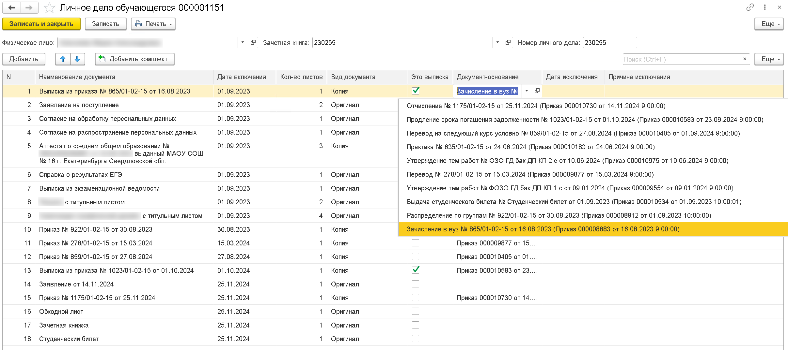
Рис. 1. Форма документа «Личное дело обучающегося»
Дальнейшим развитием электронного личного дела стало не только ведение описи, но и прикрепление документов и выписок в электронной форме с обеспечением юридической значимости и возможности долговременного хранения. Применялись те же платформенные механизмы 1С, как и при реализации подписания электронных документов бухгалтерского учета в информационных системах вуза [2]. Для обеспечения долговременного хранения рекомендуется настроить и при подписании документа выбирать тип электронной подписи «архивная». Пример установки электронной подписи на выписку из приказа приведен на рис. 2.

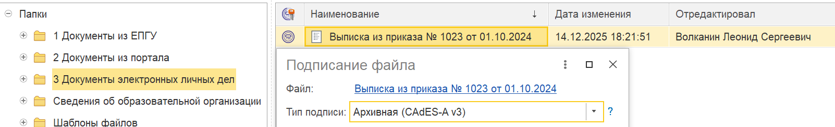
Рис. 2. Установка архивной электронной подписи на выписку из приказа
В июле 2025 года вышла библиотека интеграции с «1С:Архивом», версия 1.0.3.5, которая по аналогии с библиотекой интеграции с «1С:Документооборотом» [3] предоставляет набор механизмов для интеграции с конфигурацией «1С:Архив» и может быть встроена в любую прикладную конфигурацию. Хранение в «1С:Архиве» удобно, потому что позволяет сохранить в долговременной перспективе аутентичность, достоверность, целостность и пригодность документов для использования, в том числе для доказательства в суде содержащихся в документах фактов [4]. Пример настройки подключенной нами самостоятельно к «1С:Университет» библиотеки интеграции приведен на рис. 3.

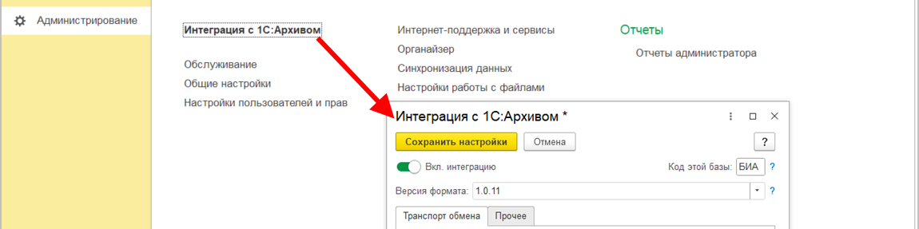
Рис. 3. Настройка библиотеки интеграции с «1С:Архив»
Несмотря на очевидные преимущества перехода на электронный формат ведения личных дел, существуют определенные проблемы, требующие внимания. Самым неоднозначно воспринимаемым остаётся полный перевод «в цифру» с отказом от бумажных версий. Описанная в статье доработка позволяет реализовать преимущества электронного личного дела даже при сохранении ведения бумажной формы.

Литература
- Волканин Л.С., Хачай А.Ю. Разработка расширений конфигурации для «1С:Университет ПРОФ» // Информатика и образование, 2019. — № 3. — С. 33 – 46.
- Волканин Л.С., Хачай А.Ю. Варианты реализации и подписания электронных документов бухгалтерского учета в информационных системах вуза // Сборник научных трудов XXIV Международной научно-практической конференции. Москва, 2024. — С. 53 – 55.
- Волканин Л.С., Хачай А.Ю. Практические сценарии бесшовной интеграции «1С:Университет» и «1С:Документооборот» при автоматизации бизнес-процессов вуза // Информатика и образование, 2018. — № 3. — С. 39 – 43.
- Безбородов А. «1С:Документооборот» и «1С:Архив» — новые возможности и практика использования // Материалы Бизнес-форума 1С:ERP 2025. — URL: https://1c.ru/bf/2025/, дата посещения: 12.12.2025.

